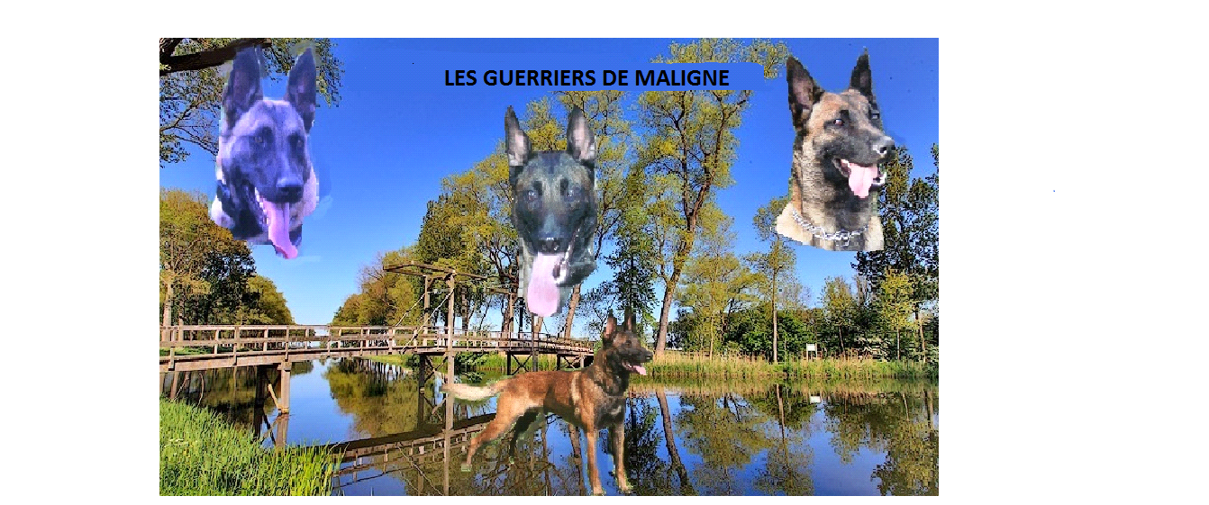
Producteur n°564087 Affixe n°80216
ROLLAND CATHERINE N° 2 Villeneuve 56910 CARENTOIR
TEL:02.56.24.92.04
E-MAIL: Catherine-rolland2@bbox.fr WEB: http://desguerriersdemaligne.chiens-de-france.com
RESERVATION POUR L’ACHAT D'UN CHIOT
Je soussigné Mme ROLLAND CATHERINE
Certifie avoir reçu de
Demeurant :
Tél :
La somme de 250 euros (deux cent cinquante euros) en chèque ou espèces pour la réservation d'un chiot
Male/femelle de la race :Berger Belge Malinois
Déclaré S.C.C. dossier n° :
Ordre de choix du chiot :
Père LOF
Mère LOF
Chiot né le : Disponible à partir du :
Toutes sommes déjà versées ne seront pas restituées en cas ou le futur acquéreur changerait d'avis au sujet de l'acquisition du chiot, car il s'agit d'un acompte.
Le chiot lui est réservé pendant 15 jours après la date de mise à disposition .Passé ce délai ce contrat deviendra nul et non avenu.
Le chiot devra être payé avant son départ, pour que vous puissiez avoir les papiers de ce dernier.
Bon pour le vendeur Bon pour l'acquéreur

